
2019年中考物理试题分类汇编——串并联电路电压关系专题
1.（2019天津，10）如图所示的电路中，两个小灯泡的规格相同。闭合开关后，只有一个小灯泡发光，电压表指针偏转明显。则故障原因可能是（ ）
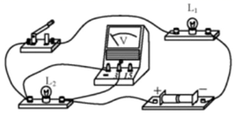
A. 短路 B. 断路 C. 短路 D. 断路

2.（2019攀枝花，11）如图所示，闭合开关，甲、乙、丙三灯泡均正常发光，两电表均有示数。一段时间后，三灯泡突然熄灭，两电表示数均变为零。若将甲、乙两灯泡互换，一电表示数仍为零，另一电表有示数。造成此现象的原因可能是（ ）

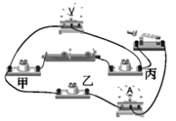
- 甲灯短路 B．甲灯断路 C．乙灯断路 D．丙灯断路
3.(2019北京，10)如图所示的电路中，将开关S闭合，灯L1和灯L2均发光，下列说法中正确的是（ ）
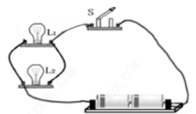
A．灯L1和灯L2串联
B．灯L1和灯L2两端的电压一定相等
C．通过灯L1的电流与通过灯L2的电流一定相等
D．通过灯L1的电流与通过电源的电流一定相等
4..(2019绥化，7)下面四幅电路图中，仪表使用正确的是（ ）
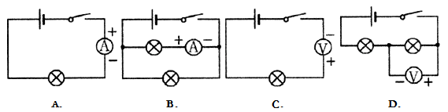5.（2019孝感，6）如图所示，通过开关的通断来研究电路连接和电路故障等问题，下列说法正确的是（ ）
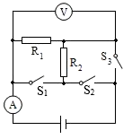
A．断开S₁和S₃，闭合S₂时，R₁和R₂并联
B．断开S₁和S₃，闭合S₂时，电压表测量电源电压
C．断开S₂，闭合S₁时S₃，R₁和R₂串联
D．断开S₁，闭合S₂时S₃，R₂被短路
6.（2019 青岛，11）.利用如图电路探究串联电路的规律，下列做法正确的是
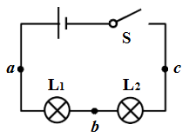
A.分别把开关改接到 a、b、c 处，可以探究开关位置的改变对用电器控制作用的影响
B.分别将电流表串联在 a、b、c 处，可以探究电路中各处电流的关系
C.分别将电压表串联在 a、b、c 处，可以探究电路中各用电器两端电压与电源两端电压的关系
D.为使探究结论更具普遍性，可更换不同的用电器或改变电源电压进行多次实验
7.（2019自贡，13）图（a）所示电路，当闭合开关S后，两个电压表指针偏转均为图（b）所示，则电阻R₁和R₂两端的电压分别为（ ）
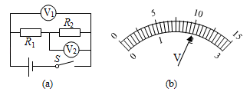
A．8V 2V B．10V 2V C．2V 8V D．2V 10V
8.（2019随州，8）如图所示电路中，当开关S闭合时，电压表V₁、V₂、V₃的示数分别为U₁、U₂、U₃，电流表A₁、A₂的示数分别为I₁、I₂（五块电表的读数均不为零），那么下列关系式正确的是（ ）
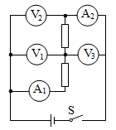
A．U₂＝U₁═U₃ I₁＝I₂ B．U₂＝U₁+U₃ I₁＝I₂
C．U₃＝U₁+U₂ I₁＝I₂ D．U₃＝U₁+U₂ I₁＞I₂
9.(2019怀化，16)下列电路图中电表的使用正确的是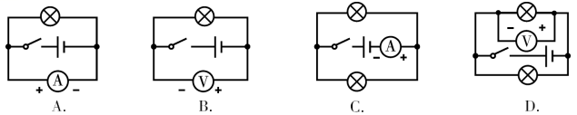
10.（2019广州，12）小明按图甲所示电路图做实验，闭合开关，两表读数如图乙所示，L突然烧断，烧断后两表示数如图丙所示，定值电阻两端电压为U、流经定值电阻的电流为I.与L烧断前相比，烧断后
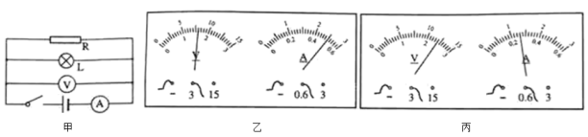
A. U变大，I变大
B. U变大、I变小
C. U不变，I变小
D. U不变，I不变
11.（2019呼和浩特，6）如图所示，电源电压一定。关于电路的工作情况，下列说法正确的是
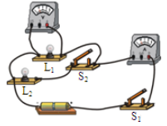
A. 同时闭合两个开关，两只灯泡电流是相同的
B. 若先闭合S₁，再闭合S₂，电压表读数不变、电流表读数变大
C. 若电压表和电流表位置对调，闭合S₁、S₂后，则两表都被烧坏
D. 若灯L₁被短路，闭合S₁、S₂后，灯L₁不亮，灯L₂亮，电流表损坏
12.（2019襄阳，10）在如图所示的电路中,电源电压保持不变。闭合开关S,电路正常工作。过了一会儿,灯L熄灭,两个电表中只有一个电表的示数变大,则下列判断中正确的是
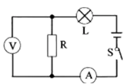
- 可能是灯L断路,电流表的示数变小
B. 可能是电阻R短路,电压表的示数变大
- 可能是灯L短路,电压表的示数变大
D. 可能是电阻R断路,电流表的示数变小
13.（2019鄂州，13）如图所示，下列电路图中与实物图一致是
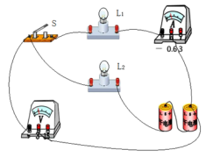
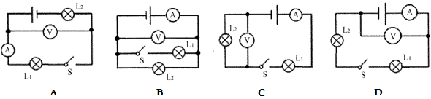
14.（2019成都，21）如图所示电路,开关S闭合后,两灯均发光,电压表测的是灯 (选填“L₁”或“L₂”)两端电压。一段时间后,两灯均熄灭,但电压表有读数且示数较大,电流表无读数,则故障可能是 ( 选填“L₁短路”.“L₁断路”或“L₂断路”)。
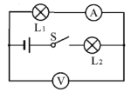
15.(2019上海，14)在如图所示的电路中,电源电压为U0,且保持不变.电键S闭合后,电路正常工作。一段时间后,现察到一个电压表的示数变大,再串联一个电流表,观察到电流表的示数为0,若电阻 R1、R2 中仅有一个出现故障,请根据相关信息写出电压表的示数及相对应的故障
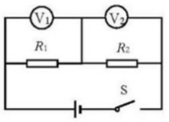
16.（2019连云港，6）如图所示，电源电压恒定，闭合开关，L₁、L₂两灯均正常发光，电流表和电压表均有示数。过一会儿，其中一只灯泡突然熄灭，两个电表示数均不变，假设故障是由其中某只灯泡引起的，则造成此现象的原因可能是
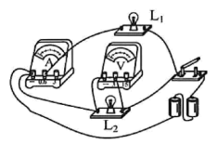
A. L₁短路 B. L₂短路 C. L₁断路 D. L₂断路
17.（2019巴中，15）如图所示电路中，电源电压保持不变，闭合开关S．电路正常工作，一段时间后，发现两个电表示数都变大，则出现这种故障的原因可能是（ ）
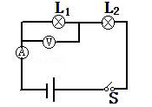
A．L₁断路 B．L₁短路 C．L₂断路 D．L₂短路
18.（2019达州，5）如图所示，甲、乙均为理想电表，当开关S闭合后灯L₁、L₂都能发光，下列说法中正确的是（ ）
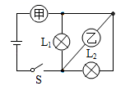
A．灯L₁、L₂是串联在电路中的
B．甲一定是电流表，乙一定是电压表
C．当L₂短路时L₁仍能发光
D．乙、甲两电表示数的比值与L₁的阻值相等
19.（2019苏州，18）如图所示电路中，电电压为3V，R₁和R₂阻值相等.若断开S₂闭合S₁、S₃，两电阻的连接方式为______(选填“串联或并联”)，若断开S₁、S₃，闭合S₂，此时电压表示数为_______V
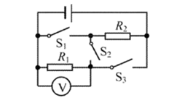
20.（2019内江，17）如图所示，电源电压为3V，闭合开关，两只相同的灯泡L₁、L₂都亮，灯泡L₂两端的电压为 V．突然两只灯泡同时熄灭，电压表的示数变为3V，电路故障可能是灯泡 开路（选填“L₁”或“L₂”）
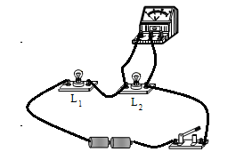
21.（2019宿迁，7）如图所示，电源电压为3V保持不变，闭合开关，电压表示数为2V．下列选项符合题意的是（ ）
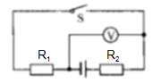
A.电压表测R2两端电压 B.R1、R2组成并联电路
C.若开关断开，电压表示数为0 D.R1、R2电阻之比2：1
22.（2019株洲，10）在图示电路中，开关闭合后，无论怎样移动滑片，小灯泡都不亮，电流表示数为零，电压表有示数且不变。图中除标有序号的四根导线外其他元件正常，则出现断路的导线一定是（ ）
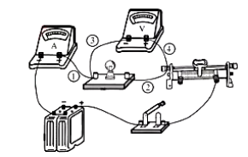
A．① B．② C．③ D．④
23.(2019邵阳，15)在如图中，要使L₁与L₂串联，在“〇”处接入电流表或电压表，测量电路中的电流、L₁两端的电压。以下做法正确的是（ ）
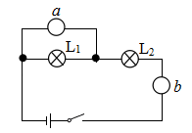
A．a为电流表，b为电流表 B．a为电压表，b为电流表
C．a为电流表，b为电压表 D．a为电压表，b为电压表
24.（2019年郴州，17）如图所示，闭合开关S后，灯泡L没有发光，电流表和电压表的示数均为0．若电路中只有一处故障，则可能的故障是（ ）
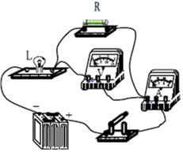
A．灯泡L断路 B．电阻R断路 C．灯泡L短路 D．电阻R短路
25.(2019邵阳，33)小芳在“探究串联电路电压特点”的实验中，连接好了的实物电路图如图甲所示，请你协助完成：
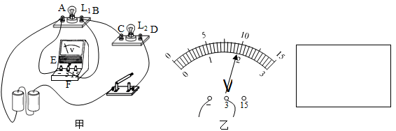
（1）在方框内画出与图甲对应的电路图，并在电路图中标上L₁、L₂。
（2）在某次测量时，电压表的示数如图乙所示，此时灯L₁两端的电压为 V。
（3）闭合开关后，小芳发现L₁、L₂均不发光，电压表有示数且大小接近3V，则电路中出现的故障可能是L₁发生了 （选填“短路”或“断路”）。
（4）排除故障后，小芳在测量了灯L₁两端的电压后，断开开关，然后将导线AE的A端松开，接到D接线柱上，测量灯L₂两端的电压，这一做法会造成 。

2019年中考物理试题分类汇编——串并联电路电压关系专题答案
1.（2019天津，10）如图所示的电路中，两个小灯泡的规格相同。闭合开关后，只有一个小灯泡发光，电压表指针偏转明显。则故障原因可能是（ ）
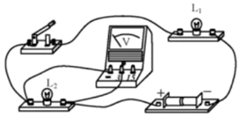
A. 短路 B. 断路 C. 短路 D. 断路
【答案】A

2.（2019攀枝花，11）如图所示，闭合开关，甲、乙、丙三灯泡均正常发光，两电表均有示数。一段时间后，三灯泡突然熄灭，两电表示数均变为零。若将甲、乙两灯泡互换，一电表示数仍为零，另一电表有示数。造成此现象的原因可能是（ ）
- 甲灯短路 B．甲灯断路 C．乙灯断路 D．丙灯断路
【答案】B
3.(2019北京，10)如图所示的电路中，将开关S闭合，灯L1和灯L2均发光，下列说法中正确的是（ ）
A．灯L1和灯L2串联
B．灯L1和灯L2两端的电压一定相等
C．通过灯L1的电流与通过灯L2的电流一定相等
D．通过灯L1的电流与通过电源的电流一定相等
【答案】B。
4..(2019绥化，7)下面四幅电路图中，仪表使用正确的是（ ）
【答案】B。
5.（2019孝感，6）如图所示，通过开关的通断来研究电路连接和电路故障等问题，下列说法正确的是（ ）
A．断开S₁和S₃，闭合S₂时，R₁和R₂并联
B．断开S₁和S₃，闭合S₂时，电压表测量电源电压
C．断开S₂，闭合S₁时S₃，R₁和R₂串联
D．断开S₁，闭合S₂时S₃，R₂被短路
【答案】D。
6.（2019 青岛，11）.利用如图电路探究串联电路的规律，下列做法正确的是
A.分别把开关改接到 a、b、c 处，可以探究开关位置的改变对用电器控制作用的影响
B.分别将电流表串联在 a、b、c 处，可以探究电路中各处电流的关系
C.分别将电压表串联在 a、b、c 处，可以探究电路中各用电器两端电压与电源两端电压的关系
D.为使探究结论更具普遍性，可更换不同的用电器或改变电源电压进行多次实验
【答案】ABD
7.（2019自贡，13）图（a）所示电路，当闭合开关S后，两个电压表指针偏转均为图（b）所示，则电阻R₁和R₂两端的电压分别为（ ）
A．8V 2V B．10V 2V C．2V 8V D．2V 10V
【答案】A。
8.（2019随州，8）如图所示电路中，当开关S闭合时，电压表V₁、V₂、V₃的示数分别为U₁、U₂、U₃，电流表A₁、A₂的示数分别为I₁、I₂（五块电表的读数均不为零），那么下列关系式正确的是（ ）
A．U₂＝U₁═U₃ I₁＝I₂ B．U₂＝U₁+U₃ I₁＝I₂
C．U₃＝U₁+U₂ I₁＝I₂ D．U₃＝U₁+U₂ I₁＞I₂
【答案】B。
9.(2019怀化，16)下列电路图中电表的使用正确的是
【答案】C
10.（2019广州，12）小明按图甲所示电路图做实验，闭合开关，两表读数如图乙所示，L突然烧断，烧断后两表示数如图丙所示，定值电阻两端电压为U、流经定值电阻的电流为I.与L烧断前相比，烧断后
A. U变大，I变大
B. U变大、I变小
C. U不变，I变小
D. U不变，I不变
【答案】A
11.（2019呼和浩特，6）如图所示，电源电压一定。关于电路的工作情况，下列说法正确的是
A. 同时闭合两个开关，两只灯泡电流是相同的
B. 若先闭合S₁，再闭合S₂，电压表读数不变、电流表读数变大
C. 若电压表和电流表位置对调，闭合S₁、S₂后，则两表都被烧坏
D. 若灯L₁被短路，闭合S₁、S₂后，灯L₁不亮，灯L₂亮，电流表损坏
【答案】B
12.（2019襄阳，10）在如图所示的电路中,电源电压保持不变。闭合开关S,电路正常工作。过了一会儿,灯L熄灭,两个电表中只有一个电表的示数变大,则下列判断中正确的是
- 可能是灯L断路,电流表的示数变小
B. 可能是电阻R短路,电压表的示数变大
- 可能是灯L短路,电压表的示数变大
D. 可能是电阻R断路,电流表的示数变小
【答案】D
13.（2019鄂州，13）如图所示，下列电路图中与实物图一致是
【答案】A
14.（2019成都，21）如图所示电路,开关S闭合后,两灯均发光,电压表测的是灯 (选填“L₁”或“L₂”)两端电压。一段时间后,两灯均熄灭,但电压表有读数且示数较大,电流表无读数,则故障可能是 ( 选填“L₁短路”.“L₁断路”或“L₂断路”)。
【答案】 L1，L1断路
15.(2019上海，14)在如图所示的电路中,电源电压为U0,且保持不变.电键S闭合后,电路正常工作。一段时间后,现察到一个电压表的示数变大,再串联一个电流表,观察到电流表的示数为0,若电阻 R1、R2 中仅有一个出现故障,请根据相关信息写出电压表的示数及相对应的故障
【答案】如果 v1 示数为 U0,V2 示数为 0,则R1断路:如果V1示数为0，V2示数为U0，则R2断路。
16.（2019连云港，6）如图所示，电源电压恒定，闭合开关，L₁、L₂两灯均正常发光，电流表和电压表均有示数。过一会儿，其中一只灯泡突然熄灭，两个电表示数均不变，假设故障是由其中某只灯泡引起的，则造成此现象的原因可能是
A. L₁短路 B. L₂短路 C. L₁断路 D. L₂断路
【答案】D
17.（2019巴中，15）如图所示电路中，电源电压保持不变，闭合开关S．电路正常工作，一段时间后，发现两个电表示数都变大，则出现这种故障的原因可能是（ ）
A．L₁断路 B．L₁短路 C．L₂断路 D．L₂短路
【答案】D。
18.（2019达州，5）如图所示，甲、乙均为理想电表，当开关S闭合后灯L₁、L₂都能发光，下列说法中正确的是（ ）
A．灯L₁、L₂是串联在电路中的
B．甲一定是电流表，乙一定是电压表
C．当L₂短路时L₁仍能发光
D．乙、甲两电表示数的比值与L₁的阻值相等
【答案】B。
19.（2019苏州，18）如图所示电路中，电电压为3V，R₁和R₂阻值相等.若断开S₂闭合S₁、S₃，两电阻的连接方式为______(选填“串联或并联”)，若断开S₁、S₃，闭合S₂，此时电压表示数为_______V
【答案】 (1). 并联 (2). 1.5
20.（2019内江，17）如图所示，电源电压为3V，闭合开关，两只相同的灯泡L₁、L₂都亮，灯泡L₂两端的电压为 V．突然两只灯泡同时熄灭，电压表的示数变为3V，电路故障可能是灯泡 开路（选填“L₁”或“L₂”）
【答案】1.5；L₂。
21.（2019宿迁，7）如图所示，电源电压为3V保持不变，闭合开关，电压表示数为2V．下列选项符合题意的是（ ）
A.电压表测R2两端电压 B.R1、R2组成并联电路
C.若开关断开，电压表示数为0 D.R1、R2电阻之比2：1
【答案】D
22.（2019株洲，10）在图示电路中，开关闭合后，无论怎样移动滑片，小灯泡都不亮，电流表示数为零，电压表有示数且不变。图中除标有序号的四根导线外其他元件正常，则出现断路的导线一定是（ ）
A．① B．② C．③ D．④
【答案】B。
23.(2019邵阳，15)在如图中，要使L₁与L₂串联，在“〇”处接入电流表或电压表，测量电路中的电流、L₁两端的电压。以下做法正确的是（ ）
A．a为电流表，b为电流表 B．a为电压表，b为电流表
C．a为电流表，b为电压表 D．a为电压表，b为电压表
【答案】B。
24.（2019年郴州，17）如图所示，闭合开关S后，灯泡L没有发光，电流表和电压表的示数均为0．若电路中只有一处故障，则可能的故障是（ ）
A．灯泡L断路 B．电阻R断路 C．灯泡L短路 D．电阻R短路
【答案】A。
25.(2019邵阳，33)小芳在“探究串联电路电压特点”的实验中，连接好了的实物电路图如图甲所示，请你协助完成：
（1）在方框内画出与图甲对应的电路图，并在电路图中标上L₁、L₂。
（2）在某次测量时，电压表的示数如图乙所示，此时灯L₁两端的电压为 V。
（3）闭合开关后，小芳发现L₁、L₂均不发光，电压表有示数且大小接近3V，则电路中出现的故障可能是L₁发生了 （选填“短路”或“断路”）。
（4）排除故障后，小芳在测量了灯L₁两端的电压后，断开开关，然后将导线AE的A端松开，接到D接线柱上，测量灯L₂两端的电压，这一做法会造成 。
【答案】
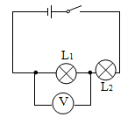
（1）见上图；（2）1.9；（3）断路；（4）电压表的正负接线柱接反。

